**常州市新北区新桥街道中心幼儿园——新龙大一班**

**2025.6.12**

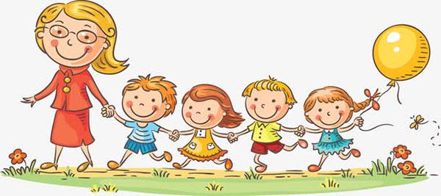

**第一篇章**

**来 园 篇**

今天来园幼儿25人，3人请假。大部分小朋友来园能自主放水杯、看着电子表进行日期、时间、天气等记录签到。有个别小朋友没有记录时间签到，还有部分小朋友数字记录有误

**★第二篇章**

** 区 域 游 戏 篇 **

区域时间到啦！看看我们在玩什么游戏呢？

|  |  |  |
| --- | --- | --- |
| C:/Users/Administrator/Desktop/IMG_7890.JPGIMG_7890 | C:/Users/Administrator/Desktop/IMG_7892.JPGIMG_7892 | C:/Users/Administrator/Desktop/IMG_7893.JPGIMG_7893 |
| C:/Users/Administrator/Desktop/IMG_7901.JPGIMG_7901 | C:/Users/Administrator/Desktop/IMG_7902.JPGIMG_7902 | C:/Users/Administrator/Desktop/IMG_7903.JPGIMG_7903 |

**★第三篇章**

** 集 体 活 动 篇 **

此活动是为了使幼儿进一步了解动物的特有习性，让幼儿通过主动的观察发现动物与人一样对自然环境、气候有本能的适应能力。同时激发幼儿对大自然的探究兴趣，引导幼儿根据动物本能的反应进行探索、分析、丰富幼儿关于气象的知识经验。

大班幼儿正处于认知能力急速发展的阶段，他们对生活中的一切都充满了兴趣和好奇心，对于哪些动物能够感知天气也有个初步的了解，比如：蜻蜓低飞、蚂蚁搬家等现象都是说明要下雨。在活动中**裴家骏、张徐恺、陈博宣、陈沐清、孙念、李成蹊、韩思睿、蒋荣朔、蔡梦恬、朱宇乐、邱宇淏、张熙隽、孙屹然、高远、唐梦萱、祁文晞、王子航、朱睿、邵锦宸、陆乐珺、卢乐琪、彭钰韩、蒋清竹、单熙桐、林伯筱**小朋友知道一些动物习性变化与天气变化之间的关系。能通过细心观察，与同伴交流自己对动物习性变化与天气变化之间关系的认识。乐于用语言表达自己的认知。

**★第四篇章**

** 午 餐  篇 **

今天我们吃的是黑芝麻饭、三鲜煲、蒜泥油麦菜、翡翠豆腐汤

|  |  |  |  |  |  |  |  |
| --- | --- | --- | --- | --- | --- | --- | --- |
| **姓名** | **自主盛菜** | **桌面整洁** | **其他** | **姓名** | **自主盛菜** | **桌面整洁** | **其他** |
| 高远 | ☆ | ☆ |  | 韩思睿 | ☆ | ☆ |  |
| 李成蹊 | ☆ | ☆ |  | 蔡梦恬 | ☆ | ☆ |  |
| 裴家骏 | ☆ | ☆ |  | 祁文晞 | ☆ | ☆ |  |
| 邵锦宸 | ☆ | ☆ |  | 李承锴 | 请假 |  |  |
| 丁昕辰 | 请假 |  |  | 尹乐岩 | 请假 |  |  |
| 朱宇乐 | ☆ | ☆ |  | 林伯筱 | ☆ | ☆ | 发呆 |
| 邱宇淏 | ☆ | ☆ | 边吃边讲话 | 陈沐清 | ☆ | ☆ |  |
| 张熙隽 | ☆ | ☆ |  | 朱睿 | ☆ | ☆ | 发呆 |
| 张徐恺 | ☆ | ☆ |  | 陈博宣 | ☆ | ☆ |  |
| 彭钰韩 | ☆ | ☆ |  | 卢乐琪 | ☆ | ☆ |  |
| 孙念 | ☆ | ☆ |  | 陆乐珺 | ☆ | ☆ | 发呆 |
| 唐梦萱 | ☆ | ☆ |  | 孙屹然 | ☆ | ☆ |  |
| 单熙桐 | ☆ | ☆ |  | 蒋荣朔 | ☆ | ☆ |  |
| 蒋清竹 | ☆ | ☆ |  | 王子航 | ☆ | ☆ | 边吃边讲话 |

**★第五篇章**

** 家 园 联 系 篇 **

1. 近期气温变化大，是传染病高发季节，大家平时注意防护。天气炎热孩子出汗多，大家给孩子勤洗澡洗头、勤换洗鞋袜，注意孩子的个人卫生。

2.幼升小信息系统还没填写的请尽快填写，以免错过申报时间。